穿越生存手册 · 分册十四
织物印花与防染 —— 染色给你颜色，印花给你图案
本册是分册 21（纺织机械）与分册 13（染色技术）的下游环节。
前两册解决「做出布」和「染上色」，本册解决「布上有花纹」——这是从原料变成商品的那一步。

一、染与印：两条不同的路
 | 染色（分册 13） | 印花（本册）
作用范围 | 整块织物均匀着色 | 局部形成图案
核心问题 | 颜色是否牢、是否匀 | 图案是否清、是否对齐
关键工具 | 染缸、媒染剂 | 型版、防染材料、对位规矩
工艺逻辑 | 加上颜色 | **阻止**某些区域被染上颜色（防染）
顺序 | 通常后整理 | 通常在染色之前，或与染色同浴

核心思路只有一句话：**先把不需要上色的地方挡住，染完再把挡的东西去掉。**这与分册 23 的套色印刷在逻辑上完全同源。

二、四条路线
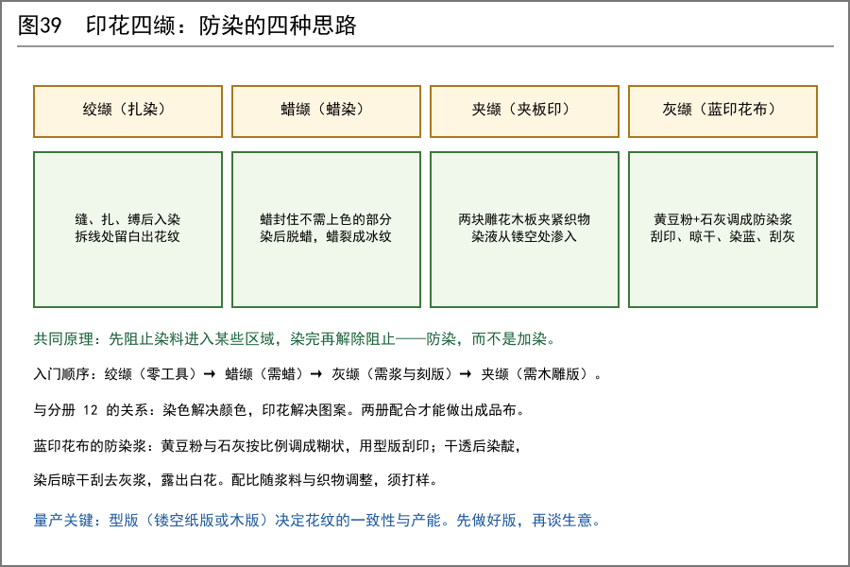
图39 绞缬、蜡缬、夹缬、灰缬
① 绞缬（扎染）—— 零工具起步
• 【史实】绞缬是古代最古老的防染技法之一，唐代「三缬」（绞缬、蜡缬、夹缬）之一，有出土实物佐证。
• 做法：用线把织物按设计缝、扎、缚、夹，扎紧处染液进不去，拆线后露出白纹。
• 变化：缝绞（用针线缝后抽紧）、扎绞（直接捆扎）、夹板绞（用木板夹紧）。
• 优点：不需要任何专用工具，一块布一根线就能开工，最适合最先做。
• 缺点：花纹难以完全重复，量产一致性差；靠手工熟练度。
② 蜡缬（蜡染）—— 冰纹是它的签名
• 【史实】蜡缬同为唐代三缬之一，用蜡作防染材料，在西南少数民族地区长期传承至今。
• 做法：熔蜡（蜂蜡、石蜡一类）用蜡刀或笔点绘在织物上，蜡冷却凝固后入染；染后加热脱蜡，露出白花。
• 特征：蜡在揉染中会裂开，染液从裂缝渗入形成细密的「冰纹」——这是蜡染无法复制的标志性效果。
• 【经验】蜡温是关键：太热会渗化失去边界，太冷则流不动、附着不牢。须反复试手感。
③ 夹缬（夹板防染）—— 最适合量产
• 【史实】夹缬是唐代三缬中最接近「机械复制」的一种：两块雕有镂空花纹的木板把织物夹紧，染液只能从镂空处渗入，解开即成对称花纹。
• 优点：同一套板可反复使用，花纹一致性高，最接近规模化生产。
• 缺点：木版雕刻工作量大，且花纹受限于镂空结构（必须是连通的通道）。
• 与分册 23 的雕版印刷共用木雕技术与工匠——**一套手艺，两处变现**。
④ 灰缬（蓝印花布）—— 明清民间的大宗
• 【史实】蓝印花布是明清以来流传最广的民间印染工艺，用防染浆（传统以黄豆粉与石灰调制）通过镂空型版刮印在布上，干后染靛蓝，晾干刮去灰浆即成蓝底白花。
• 关键材料：防染浆。豆粉提供黏性与成膜，石灰提供碱性并帮助附着——比例须按当地材料打样。
• 型版：传统用多层桑皮纸裱成的镂空纸板（刷桐油防水），也可用薄木版或金属薄板。
• 依赖分册 13 的靛蓝还原染色：蓝印花布必须有一口能正常发酵的靛缸才做得成。
四缬入门顺序建议：**绞缬（零工具）→ 蜡缬（需蜡）→ 灰缬（需浆与型版）→ 夹缬（需木雕版）**。
这一步步往上走，每一步都在给下一步攒工具与手艺。

三、进阶：媒染印花与拔染
① 媒染印花（用「药剂」印出颜色）
• 【科学】原理很巧妙：先用不同的媒染剂（如明矾、绿矾一类）在布上印花，再整块入同一种染液；因为不同媒染剂与染料结合呈现的颜色不同，一处染液能显出多色。
• 这是古代用**一次染色得到多色花纹**的办法，比分版套染效率高得多。
• 【经验】媒染剂种类、浓度、与染料的匹配都须打样验证，本册不给配比。
• 与分册 13 的媒染三法直接联动——先把媒染玩明白，再做媒染印花。
② 拔染（先染后拔）
• 原理：先整块染色，再用能破坏色素的药剂局部「拔」去颜色，露出白花。
• 【经验】古代可用的拔染手段有限，且对织物纤维损伤较大、边界控制困难。
• 建议：把拔染当作**进阶探索**，先跑通四缬和媒染印花再考虑。
四、型版与对位：量产的两块基石
• 型版材料：纸板（裱纸刷油，轻便宜做）、木版（耐用、可雕细节）、金属薄板（最耐用）。
• 镂空结构：防染浆印花要求花纹是**断开的线段与点**（否则整块浆会脱落）；夹缬要求通道**连通**（否则染液进不去）。两者设计思路相反，不要混用。
• 对位规矩：在多版套印或重复单元印花时，必须做固定的定位标记（规矩），否则花纹会错位。这是印花能不能量产的分水岭。
• 【经验】重复单元的尺寸要与型版尺寸、织物幅宽匹配，先算好再刻版。
五、工序与判据
环节 | 操作要点 | 合格判据
练坯 | 织物退浆、煮练、漂白，去除杂质 | 吸水均匀，无浆斑
设计 | 确定花纹、单元尺寸、重复方式 | 与型版尺寸和布幅匹配
制版 / 施防染 | 刻版或刮浆、点蜡、扎结 | 边界清晰、无漏施
干燥 | 防染层须干透再入染 | 不粘手、无裂纹（蜡染的冰纹除外）
染色 | 入靛缸或其他染液，按分册 13 操作 | 颜色达到设计深度
后处理 | 脱蜡、拆线、刮灰、水洗 | 花纹露出、边界清晰
皂洗与晾晒 | 去除浮色，阴干或晾干 | 无浮色脱落、无色斑

六、常见问题排查
现象 | 原因 | 处理
花纹边界模糊 | 防染层太薄或未干透；染液太热 | 加厚防染层；延长干燥；控制染温
花纹缺失或断线 | 型版镂空设计不合理（断开处无连接） | 重设计镂空结构
防染层整片脱落 | 浆太稠或与布附着不良；刮浆过厚 | 调浆比例；控制厚度
颜色深浅不一 | 织物未练匀或入染不匀 | 加强练坯；染时多翻动
套色错位 | 无定位规矩；织物伸缩 | 做固定规矩；控制含水率
蜡染不出冰纹 | 蜡太厚或揉搓不足 | 减薄蜡层；入染前轻揉
蓝印花布刮不干净 | 灰浆太厚或干得太久 | 控制刮浆厚度；及时刮灰

七、商业：图案才是护城河
• 布本身不稀缺，稀缺的是**好看且别人做不出的图案**。型版是你的资产，要妥善保存。
• 先做小件试水：手帕、包袱布、门帘、被面——成本低、周转快、反馈直接。
• 与分册 21 联动：自己纺的布 + 自己印的花，利润全留在手里。
• 与分册 13 联动：靛蓝是最适合印花的染料（还原染色渗透性好、牢度高），优先跑通。
• 【经验】图案要贴近当地审美，不要照搬你记忆里的现代纹样——先观察市面流行什么。
八、与其他分册的联动
• 分册 21（纺织机械）：提供布匹，决定印花基材的成本与幅宽。
• 分册 13（染色技术）：提供染料与染缸，蓝印花布完全依赖靛蓝工艺。
• 分册 23（印刷）：型版雕刻与对位技术共用，工匠可两处复用。
• 分册 12（造纸）：型版纸板需要厚纸，与造纸工艺联动。
• 分册 27（香水）与分册 28（调味）：不是技术联动，而是同一批商人网络。
九、四周落地顺序
• 第 1 周：先做绞缬。用现成的布与线，跑通「扎—染—拆」全流程，建立信心。
• 第 2 周：试蜡染，解决蜡温与冰纹控制；同时检查分册 13 的靛缸是否可用。
• 第 3 周：做镂空纸板型版，调防染浆，试蓝印花布。
• 第 4 周：解决对位规矩与重复单元，把一种花纹稳定复制十次以上。
• 长期：积累型版库；若产量上来，再投入木版夹缬。
十、红线
一、蜡与油加热时防止烫伤与起火，熔蜡不可离人。
二、石灰有腐蚀性，调浆时护手护眼。
三、染缸发酵产生的气味与碱性环境，场地要通风。
四、媒染剂中的金属盐（铜、锡、铁类）有毒，不可入口，废水不直排水源（见分册 03）。
五、本册不给固定的防染浆配比与媒染剂浓度，须按当地材料打样。
六、型版是你的核心资产，注意防潮防虫、做好备份。

